|  |  |
| --- | --- |
| **1º ANO DE ESCOLARIDADE**  **Experiência 1:** “**O inventor de cores?”** | **FICHA DE REGISTO**  **29.nov.2016** |
| **Conteúdo programático**: À descoberta dos materiais e objetos (propriedades dos materiais)  **Objetivos**: - Identificar cores; - Compreender que algumas cores resultam de misturas de cores. | |

**Problema:**

**O meu grupo tem de pintar uma árvore com tronco, ramos e folhas. Mas só temos as cores: azul, magenta e amarelo.**

**Como podemos conseguir tinta de novas cores?**

**Materiais: tinta azul, amarelo e vermelho.**

(Em alternativa: lápis azul, lápis amarelo e lápis vermelho)

**Procedimentos**:

**🞎** Trabalho em grupo: **GRUPO** ⬩ **🞎** Trabalho conjunto da Turma ⬩ **🞎** Trabalho individual

|  |  |
| --- | --- |
| GRUPO  ____ |  |
|  |
|  |
|  |
|  |

**Material:**

**Tinta das três cores: AZUL, AMARELO e VERMELHO (magenta)**

**Como conseguir novas cores? *Misturamos, em partes iguais, as cores conforme indicado na tabela.***

**Previsões:**

*Pintar os resultados que achamos que vamos obter com cada uma das seguintes misturas*

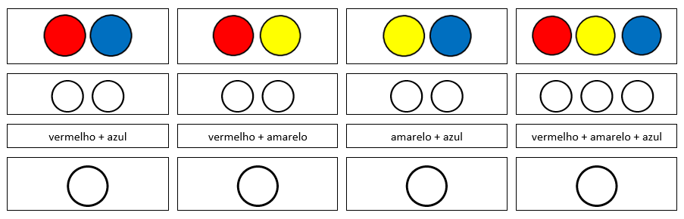

**Vamos Experimentar!**

**1. Preparar 3 pedaços de tinta de cada uma das cores.**

**2. Misturar cores diferentes de acordo com a tabela.**

**3. Pintar os resultados obtidos.**



**Os resultados obtidos foram aqueles que esperávamos? Assinalamos com X.**

**Acertamos em todas as cores. ..…………………🞎**

**Acertamos em algumas cores. ..…………………🞎**

**Não acertamos nas cores. ..…………….…………🞎**

**CONCLUSÕES:**

**Se misturar vermelho e azul obtemos. ..…………………🞎**

**Se misturar vermelho e amarelo obtemos. ……..….…🞎**

**Se misturar amarelo e azul obtemos. …………………..…🞎**

**Se misturar as três cores obtemos. …………………………🞎**

**Algumas cores são mistura de cores primárias.**

**Avaliação da atividade:**

|  |
| --- |
| **☹ 😐 ☺**  **Não gostei. Gostei. Gostei muito.** |